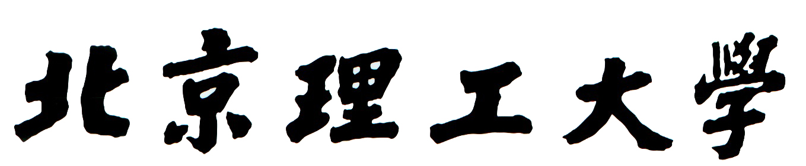
本科生毕业设计（论文）外文翻译

外文原文题目： | a defense of narrative centric game design
中文翻译题目： | 为叙事中心游戏设计的辩护

游戏化个人管理Android App的设计与实现Design and Implementation of Android App for Gamified Personal Management

学 院： | 计算机学院
专 业： | 软件工程
学生姓名： | 金晨
学 号： | 1120161943
指导教师： | 赵丰年

